解密JAVA实现Excel导入导出
解密JAVA实现Excel导入导出——Excel解析的几种实现方式 I

三种方式读取EXCEL文件：

一、POI：Apache POI是Apache软件基金会的开放源码函式库，POI提供API给Java程序对Microsoft Office格式档案读和写的功能。
1.HSSF是Horrible SpreadSheet Format的缩写，也即“讨厌的电子表格格式”。通过HSSF，你可以用纯Java代码来读取、写入、修改Excel文件。
2.如图。
3.iText：通过iText不仅可以生成PDF或rtf的文档，而且可以将XML、HTML文件转化为PDF文件。下载iText.jar文件后，只需要在系统的CLASSPATH中加入iText.jar的路径，在程序中就可以使用iText类库了。

二、JXL：Java Excel是一开放源码项目，可以读取Excel文件的内容、创建新的Excel文件、更新已经存在的Excel文件。包括常见格式的设置：字体，颜色，背景，合并单元格等。

三、FastExcel（了解）:FastExcel是一个采用纯Java开发的Excel文件读写组件，支持Excel97-2003文件格式。FastExcel只能读取单元格的字符信息，而其他属性如颜色，字体等就不支持了，因此FastExcel只需很小的内存。
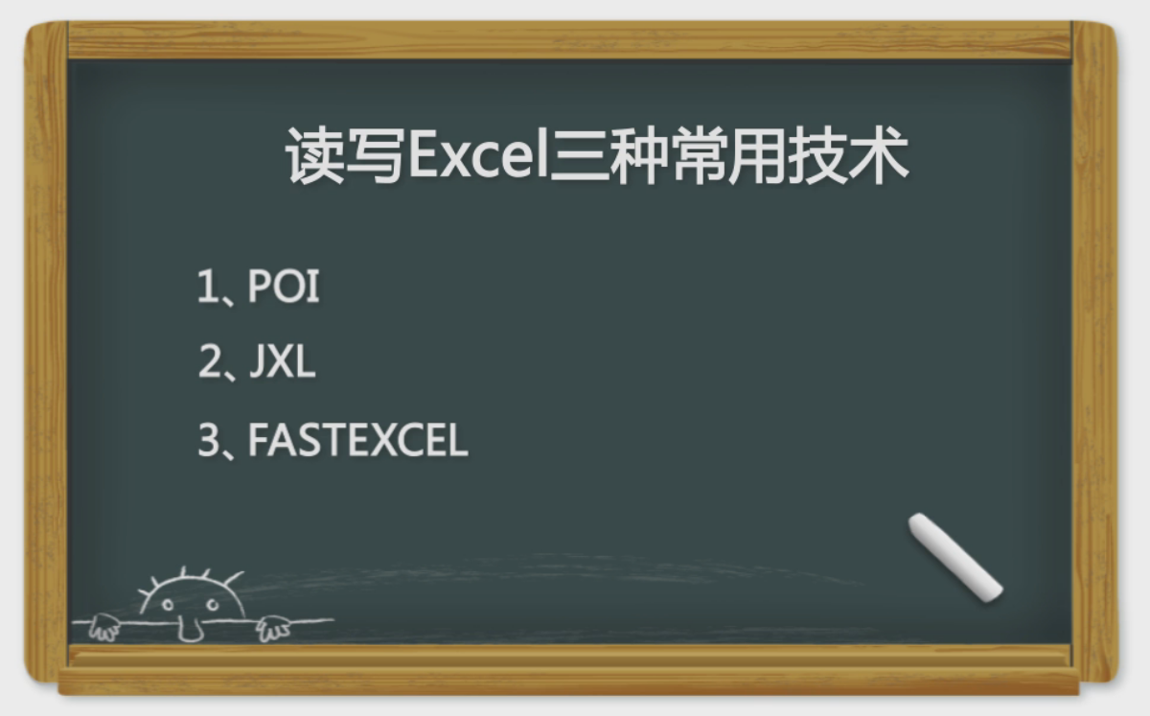

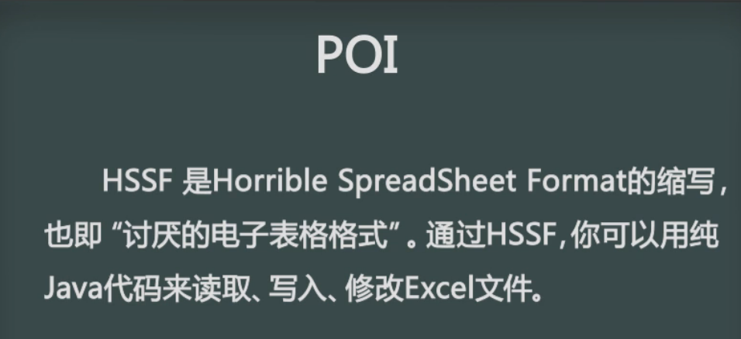
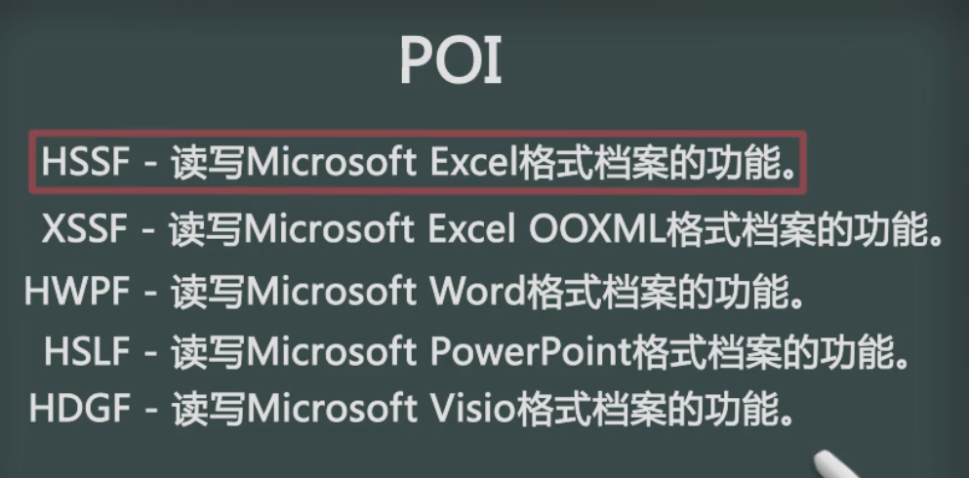
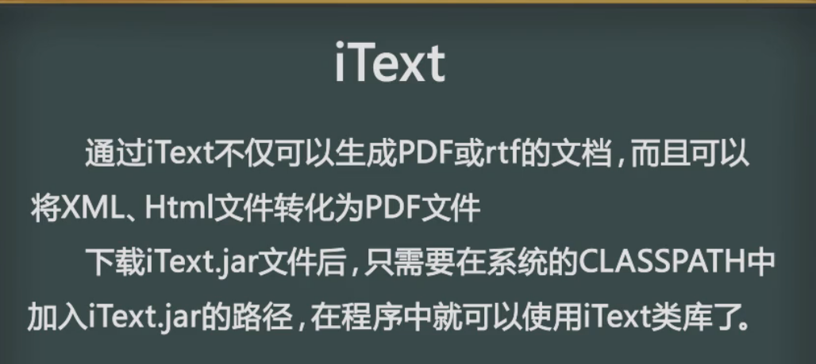
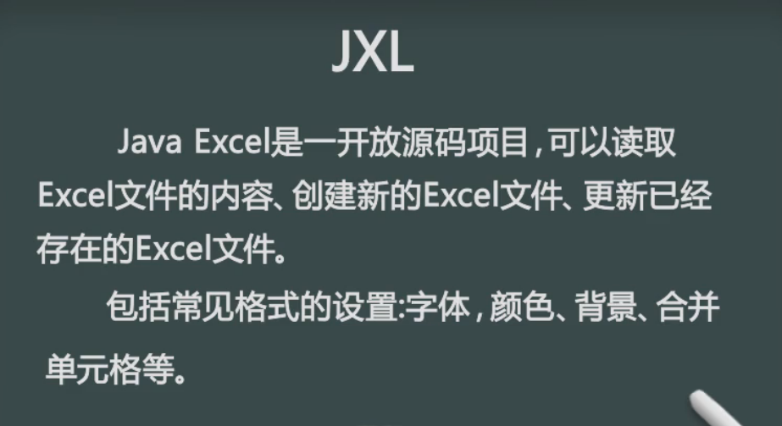
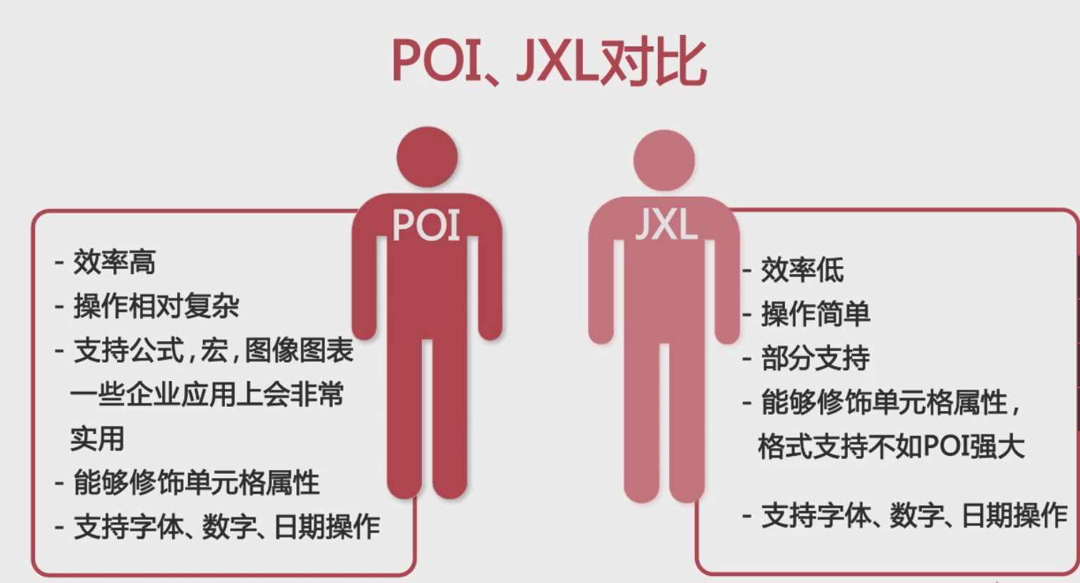
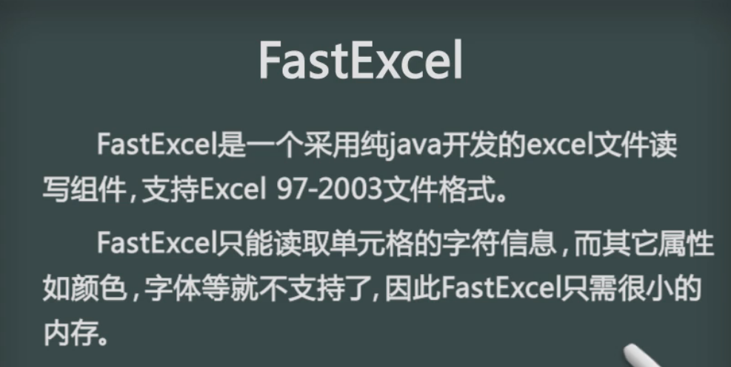
//JXL创建Excel
package com.lhf.excel;

import java.io.File;

import jxl.Workbook;
import jxl.write.Label;
import jxl.write.WritableSheet;
import jxl.write.WritableWorkbook;

/**
* JXL创建Excel
* @author lhf
*
*/
public class JxlExcel {
public static void main(String[] args) {
//用数组存表头
String[] title={"id","name","sex","age"};

//创建Excel文件
File file = new File("e:/jxl_test.xls");
try {
file.createNewFile();
//创建工作簿
WritableWorkbook workbook = Workbook.createWorkbook(file);
//创建sheet
WritableSheet sheet = workbook.createSheet("sheet1", 0);
//往sheet中添加数据
Label label = null;
//第一行设置列名
for(int i=0;i<title.length;i++){
//Label(i,0,title[i]) 表示第i列第0行，值为title[i]
label = new Label(i,0,title[i]);
//添加单元格
sheet.addCell(label);
}
//追加数据
for(int i=1;i<10;i++){
//Label(0,i,"a"+1) 表示第0列，第i行，值为“a”+1
label = new Label(0,i,"a"+i);
sheet.addCell(label);
label = new Label(1,i,"user"+i);
sheet.addCell(label);
label = new Label(2,i,"男");
sheet.addCell(label);
label = new Label(3,i,"20");
sheet.addCell(label);
}
//写入数据
workbook.write();
//关闭流
workbook.close();
System.out.println("Excel文件创建成功！");
} catch (Exception e) {
e.printStackTrace();
}
}

}

//JXL解析Excel
package com.lhf.excel;

import java.io.File;

import jxl.Cell;
import jxl.Sheet;
import jxl.Workbook;
import jxl.write.WritableWorkbook;

/**
* JXL解析Excel
* @author lhf
*
*/
public class JslReadExcel {

public static void main(String[] args) {
//File file = new File("e:/jxl_test.xls");
try {
//创建工作簿
Workbook workbook = Workbook.getWorkbook(new File("e:/jxl_test.xls"));
//获取第一个工作表sheet页
Sheet sheet = workbook.getSheet(0);
//循环获取
//1.循环行
for(int i=0;i<sheet.getRows();i++){
//2.循环列
for(int j=0;j<sheet.getColumns();j++){
//获取单元格内容
Cell cell = sheet.getCell(j,i);
System.out.print(cell.getContents()+" ");
}
System.out.println();
}
//关闭流
workbook.close();
} catch (Exception e) {
e.printStackTrace();
}

}

}

//POI创建Excel文件
package com.lhf.poiExcel;

import java.io.File;
import java.io.FileOutputStream;
import java.io.IOException;

import org.apache.commons.io.FileUtils;
import org.apache.poi.hssf.usermodel.HSSFCell;
import org.apache.poi.hssf.usermodel.HSSFRow;
import org.apache.poi.hssf.usermodel.HSSFSheet;
import org.apache.poi.hssf.usermodel.HSSFWorkbook;

/**
* POI生成Excel文件
* @author lhf
*
*/
public class PoiExpExcel {

public static void main(String[] args) {
//创建数组，存放表头信息
String[] title = {"id","name","sex","age"};
//创建Excel工作簿
HSSFWorkbook workbook = new HSSFWorkbook();
//创建一个工作表sheet
HSSFSheet sheet = workbook.createSheet();
//创建第一行 文件头
HSSFRow row = sheet.createRow(0);
//定义单元格
HSSFCell cell = null;
//在第一行写入id，name,sex,age
for(int i=0;i<title.length;i++){
cell = row.createCell(i);
cell.setCellValue(title[i]);
}
//追加数据
for(int i=1;i<10;i++){
//创建第二行
HSSFRow nextrow = sheet.createRow(i);
//定义单元格
HSSFCell cell2 = nextrow.createCell(0);
//为单元格赋值
cell2.setCellValue("a"+i);
cell2 = nextrow.createCell(1);
cell2.setCellValue("user"+i);
cell2 = nextrow.createCell(2);
cell2.setCellValue("女");
cell2 = nextrow.createCell(3);
cell2.setCellValue("1"+i);
cell2 = nextrow.createCell(4);
}
//创建一个文件，用来存放生成的Excel数据
File file = new File("e:/poi_test.xls");
try {
//创建文件
file.createNewFile();
//将Excel内容存盘
FileOutputStream stream = FileUtils.openOutputStream(file);
//写入文件
workbook.write(stream);
//关闭流
stream.close();
} catch (IOException e) {
e.printStackTrace();
}
System.out.println("POI创建文件成功！");
}

}

//POI解析Excel文件
package com.lhf.poiExcel;

import java.io.File;

import org.apache.commons.io.FileUtils;
import org.apache.poi.hssf.usermodel.HSSFCell;
import org.apache.poi.hssf.usermodel.HSSFRow;
import org.apache.poi.hssf.usermodel.HSSFSheet;
import org.apache.poi.hssf.usermodel.HSSFWorkbook;

/**
* POI解析Excel文件
* @author lhf
*
*/
public class PoiReadExcel {

public static void main(String[] args) {
//需要解析的Excel文件
File file = new File("e:/poi_test.xls");
try {
//创建工作簿，读取文件内容
HSSFWorkbook workbook = new HSSFWorkbook(FileUtils.openInputStream(file));
//读取Excel文件的第一个工作页
//方式一
//HSSFSheet sheet = workbook.getSheet("sheet0");
//方式二
HSSFSheet sheet = workbook.getSheetAt(0);
int firstRowNum = 0; //第一行
//获取sheet中最后一行行号
int lastRowNum = sheet.getLastRowNum(); //获取最后一行
for(int i=0;i<=lastRowNum;i++){
HSSFRow row = sheet.getRow(i);
//获取当前行最后单元格列号
int lastCellNum = row.getLastCellNum();
//循环这一行来读取每一个单元格中的内容
for(int j=0;j<lastCellNum;j++){
//读取
HSSFCell cell = row.getCell(j);
String value = cell.getStringCellValue();
System.out.print(value+" ");

}
System.out.println();
}
} catch (Exception e) {
e.printStackTrace();
}

}

}

异常：java.lang.NoClassDefFoundError: org/apache/commons/collections/FastHashMap
是因为jar包版本问题造成的，更换版本即可。

// POI生成Excel文件
package com.lhf.poiExcel;

import java.io.File;
import java.io.FileOutputStream;
import java.io.IOException;

import org.apache.commons.io.FileUtils;
import org.apache.poi.ss.usermodel.Cell;
import org.apache.poi.ss.usermodel.Row;
import org.apache.poi.ss.usermodel.Sheet;
import org.apache.poi.xssf.usermodel.XSSFWorkbook;

/**
* POI生成Excel文件
* @author lhf
*
*/
public class PoiExpExcel2 {

public static void main(String[] args) {
//创建数组，存放列名
String[] title = {"id","name","sex","age"};

//创建Excel工作簿
XSSFWorkbook workbook = new XSSFWorkbook();
//创建一个工作表sheet
Sheet sheet = workbook.createSheet();
//创建第一行
Row row = sheet.createRow(0);
Cell cell = null;
//插入第一行数据 id,name,sex
for (int i = 0; i < title.length; i++) {
cell = row.createCell(i);
cell.setCellValue(title[i]);
}
//追加数据
for (int i = 1; i <= 10; i++) {
Row nextrow = sheet.createRow(i);
Cell cell2 = nextrow.createCell(0);
cell2.setCellValue("a" + i);

cell2 = nextrow.createCell(1);
cell2.setCellValue("user" + i);

cell2 = nextrow.createCell(2);
cell2.setCellValue("女");

cell2 = nextrow.createCell(3);
cell2.setCellValue("1"+i);
}
//创建一个文件
File file = new File("e:/poi_test1.xlsx");
try {
file.createNewFile();
//将Excel内容存盘
FileOutputStream stream = FileUtils.openOutputStream(file);
workbook.write(stream);
stream.close();
} catch (IOException e) {
e.printStackTrace();
}
System.out.println("Poi生成Excel文件成功！");
}
}

利用xml解析技术，确定模板样式！
1.确定模板列。
2.定义标题（合并单元格）
3.定义列名
4.定义数据区域单元格样式
